# 质子重离子绿通服务需求说明书

## 背景说明

珊瑚健康管家公众号提供质子重离子绿通服务。

## 功能说明

### 珊瑚健康管家

* 1. 质子重离子绿通服务样式UI：<https://share.weiyun.com/5qqLkrT>。
  2. 通用卡样UI：服务卡样式UI：<https://share.weiyun.com/51RuvUn>。
  3. 珊瑚健康管家为满足项目需要，需要在【医疗助手】中增加【质子重离子绿通服务】版块。此服务流程为用户点击【质子重离子绿通服务】入口后，进入服务说明页，用户首先要浏览服务的说明，并勾选已阅读《质子重离子绿通服务说明》后，点击【立即预约质子重离子绿通服务说明】按钮后，提示拨打4008185050电话使用服务。
  4. 珊瑚健康管家-个人中心-我的服务卡-质子重离子绿通服务的说明为：1. 专家咨询服务：对患者资料进行前期收集整理，建立患者健康档案，判断是否符合质子重离子放疗，以便快速启动质子重离子就医绿色通道服务（1次）。2.就医绿通服务：预约质子重离子医院知名专家，解决重大疾病治疗问题（1次）。

### 质子重离子项目

1. 产品名称：北京国寿质子重离子卡。产品标识码：I20AF2。产品类别：自助卡式。产品服务只对接：质子重离子绿通服务。
2. 提供专属二维码，当用户扫描二维码后，关注珊瑚健康管家公众号，成功关注后自动弹出提示语，提示语为：“欢迎使用质子重离子绿通服务，请点击激活服务卡。”，点击后进入到账户认证页面，如存在账户进入营销员验证页面，输入营销员姓名及工号，营销员验证信息通过后，可以填写卡号/卡密进行激活。如不存在账户需要当前用户创建账号。此产品服务卡激活成功后，跳转到激活成功页面，此产品服务卡激活流程与当前珊瑚健康管家服务卡激活流程一致（营销员版本），页面样式参照下图，提示内容需要把“您可以通过扫描下方二维码，关注【珊瑚健康管家】公众号使用服务或直接拨打服务热线400-818-5050”修改为：“您可以通过【珊瑚健康管家】使用服务或直接拨打服务热线4009120120”。

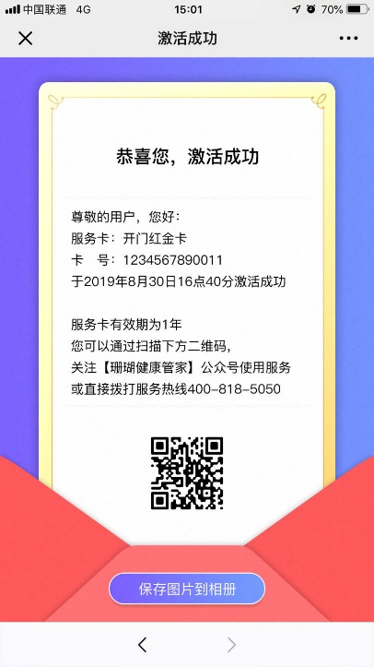

1. 此产品的为虚拟卡方式，珊瑚健康管家-我的服务卡中的卡样使用珊瑚通用卡样即可。
2. 珊瑚健康管家-医疗助手中的【质子重离子绿通服务】，需要根据不同产品判断呼出的电话号码。当前产品用户如通过医疗助手发起【质子重离子绿通服务】，拨打的电话为4009120120。

## 对接方式

远盟提供产品专属二维码。